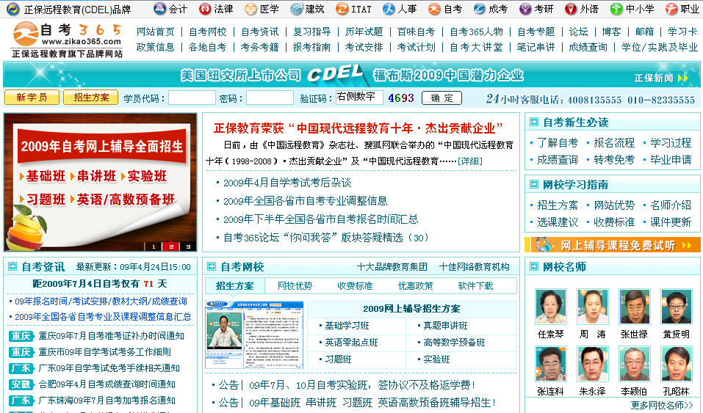 | □ 自考名师全程视频授课，图像、声音、文字同步传输，享受身临其境的教学效果；  □ 权威专家在线答疑，提交到答疑板的问题在24小时内即可得到满意答复；  □ 课件自报名之日起可反复观看，不限时间、地点、次数，直到当期考试结束后一周关闭；  □ 付费学员赠送1G超大容量电子信箱；及时、全面、权威的自考资讯全天24小时更新；  □ 一次性付费满300元，即可享受九折优惠；累计实际交费金额500元或支付80元会员费，可成为银卡会员，购课享受八折优惠；累计实际交费金额1000元或支付200元会员费，可成为金卡会员，购课享受七折优惠（以上须在同一学员代码下）；
英语/高等数学预备班：英语从英文字母发音、国际音标、基本语法、常用词汇、阅读、写作等角度开展教学；数学针对有高中入学水平的数学基础的同学开设。通过知识点精讲、经典例题详解、在线模拟测验，有针对性而快速的提高考生数学水平。立即报名！
基础学习班：依据全新考试教材和大纲，由辅导老师对教材及考试中所涉及的知识进行全面、系统讲解，使考生从整体上把握该学科的体系，准确把握考试的重点、难点、考点所在，为顺利通过考试做好知识上、技巧上的准备。立即报名！
真题串讲班：教育部考试中心已经启动了自考的国家题库建设，熟练掌握自考历年真题成为顺利通过考试的保障之一。自考365网校与权威自考辅导专家合作，推出真题串讲班网上辅导课程。通过对课程的整体情况分析及近3次考试的真题讲解，全面梳理考试中经常出现的知识点，并对重点难点问题配合典型例题扩展讲解。串讲班课程在考前一个月左右开通。立即报名！
习题班：自考365网校与北大燕园合作推出，每门课程均涵盖该课程全部考点、难点，在线测试系统按照考试难度要求自动组卷、全程在线测试、提交后自动判定成绩。我们相信经过反复练习定能使您迅速提升应试能力，使您考试梦想成真！立即报名！
自考实验班：针对高难科目开设，签协议，不及格返还学费。全国限量招生，报名咨询 010-82335555 立即报名！

全国2009年4月高等教育自学考试
大学语文试题
课程代码：04729

一、单项选择题（本大题共20小题，每小题1分，共20分）
在每小题列出的四个备选项中只有一个是符合题目要求的，请将其代码填写在题后的括号内。错选、多选或未选均无分。
1.先秦诸子中，提出“民贵君轻”思想的是（ ）
A.孔子 B.孟子
C.老子 D.庄子
2.《咬文嚼字》中用月轮的“晕外霞光”来说明文字的联想意义，这种论证方法是（ ）
A.演绎法 B.例证法
C.对比法 D.类比法
3.从《我的世界观》一文来看，爱因斯坦的“宗教感情”指的是（ ）
A.对占用了同胞的过多劳动而难以忍受
B.承认有一个能够赏罚一切的上帝存在
C.对最深奥理性和最灿烂美的执著追求
D.相信肉体死亡之后灵魂还会继续活着
4.《垓下之围》中，表现项羽“身死东城，尚不觉悟，而不自责”的细节描写是（ ）
A.“虞兮虞兮”的慷慨悲歌 B.“天之亡我”的三次呼告
C.嗔目叱退汉将赤泉侯 D.将宝马赠给乌江亭长
5.《张中丞传后叙》行文最显著的特色是紧密结合了（ ）
A.议论与叙事 B.议论与抒情
C.抒情与描写 D.叙事与抒情
6.《种树郭橐驼传》中阐述种树的原理和方法时采用的主要表现方法是（ ）
A.象征 B.类比
C.对比 D.铺垫
7.下列《先妣事略》刻画母亲形象的语句中，属于侧面描写的是（ ）
A.孺人不忧米盐，乃劳苦若不谋夕
B.室靡弃物，家无闲人
C.手中纫缀不辍
D.遇童奴有恩
8.《爱尔克的灯光》中，引发作者对人生道路进行思索的是（ ）
A.故居照壁上“长宜子孙”四个字
B.爱尔克的灯光
C.姐姐的死讯
D.田野里的一线光、一个亮
9.下列作品中，属于散文诗的是（ ）
A.《秋夜》 B.《我与地坛》
C.《哭小弟》 D.《都江堰》
10.《纪念傅雷》深情地赞颂了傅雷的（ ）
A.精于翻译 B.工于鉴赏
C.教子成功 D.性格刚直
11.《陌上桑》的情节和语言都体现出（ ）
A.喜剧色彩 B.悲剧色彩
C.正剧色彩 D.闹剧色彩
12.《行路难》中，借举止抒情的诗句是（ ）
A.欲渡黄河冰塞川，将登太行雪满山
B.停杯投箸不能食，拔剑四顾心茫然
C.闲来垂钓碧溪上，忽复乘舟梦日边
D.长风破浪会有时，直挂云帆济沧海
13.下列《长恨歌》诗句中，属于移情于景的是（ ）
A.行宫见月伤心色，夜雨闻铃肠断声
B.春风桃李花开日，秋雨梧桐叶落时
C.西宫南内多秋草，落叶满阶红不扫
D.迟迟钟鼓初长夜，耿耿星河欲曙天
14.下列诗篇中，托物言志，表达忧国忧民心情的咏物之作是（ ）
A.《蒹葭》 B.《陌上桑》
C.《秋兴八首》（其一） D.《早雁》
15.用“雕栏玉砌”来指称南唐宫殿，这种修辞手法是（ ）
A.借代 B.比喻
C.比拟 D.夸张
16.《声声慢》（寻寻觅觅）的主要抒情方法是（ ）
A.直抒胸臆 B.借景抒情
C.借典故抒情 D.借比喻抒情
17.《再别康桥》诗意含蓄蕴藉的主要原因是（ ）
A.章节整齐的建筑美 B.和谐流畅的音乐美
C.婉转优雅的语言美 D.情景交融的意象美
18.《祖国啊，我亲爱的祖国》四个层次的内容之间的关系是（ ）
A.逐层演进 B.相互对比
C.抑扬交错 D.对等并列
19.《宝黛吵架》中，说“不是冤家不聚头”的是（ ）
A.袭人 B.宝玉
C.黛玉 D.贾母
20.《金鲤鱼的百裥裙》中最能突显主题的情节是金鲤鱼（ ）
A.做了许老爷的姨太太 B.生了儿子却被大太太夺去
C.穿一次百裥裙梦想的破灭 D.始终未能将百裥裙的带子缝上去

二、多项选择题（本大题共5小题，每小题2分，共10分）
在每小题列出的五个备选项中至少有两个是符合题目要求的，请将其代码填写在题后的括号内。错选、多选、少选或未选均无分。
21.下列议论文，主要运用例证法说理的有（ ）
A.《容忍与自由》 B.《咬文嚼字》
C.《吃饭》 D.《我的世界观》
E.《如何避免愚蠢的见识》
22.下列《马伶传》语句中属于场面描写的有（ ）
A.梨园以技鸣者，无虑数十辈
B.迨半奏，引商刻羽，抗坠疾徐，并称善也
C.盖马伶耻出李伶下，已易衣遁矣
D.李伶忽失声，匍匐前称弟子
E.坐客乃西顾而叹，或大呼命酒，或移坐更进之，首不复东
23.从《垓下之围》中，引申而成的成语有（ ）
A.四面楚歌 B.以五十步笑百步
C.羞见江东父老 D.霸王别姬
E.项庄舞剑，意在沛公
24.下列《蒹葭》诗句中，属于借事抒情的有（ ）
A.白露为霜 B.溯洄从之
C.白露未晞 D.溯游从之
E.白露未已
25.《我愿是一条急流》中相对应的比喻意象有（ ）
A.急流与太阳 B.荒林与小鸟
C.废墟与常春藤 D.草棚与烈火
E.云朵与小鱼

三、词语解释题（本大题共10小题，每小题1分，共10分）
26.申之以孝悌之义
孝悌：
27.智勇多困于所溺
所溺：
28.孟尝君固辞不往也
固辞：
29.然今卒困于此
卒：
30.战百万日滋之师
师：
31.灯火荧荧，每至夜分
夜分：
32.但坐观罗敷
坐：
33.何况落红无数
落红：
34.生闻之，不觉解颐
解颐：
35.我们还得戒律自己
戒律：

四、简析题（本大题共5小题，每小题6分，共30分）
36.阅读《论毅力》中的一段文字，回答问题：
其在志力薄弱之士，始固曰吾欲云云，吾欲云云，其意以为天下事固易易也，及骤尝焉而阻力猝来，颓然丧矣；其次弱者，乘一时之意气，透过此第一关，遇再挫而退；稍强者，遇三四挫而退；更稍强者，遇五六挫而退；其事愈大者，其遇挫愈多，其不退也愈难，非至强之人，未有能善于其终者也。
A.这里描述了哪几种不同毅力的人?
B.作者描述这几种不同毅力的人的不同结果是为了说明什么道理?
C.这里运用了什么修辞手法和论证方法?
37.阅读《冯谖客孟尝君》中的一段文字，回答问题：
左右以君贱之也，食以草具。居有顷，倚柱弹其剑，歌曰：“长铗归来乎!食无鱼。”左右以告。孟尝君曰：“食之，比门下之客。”居有顷，复弹其铗，歌曰：“长铗归来乎!出无车。”左右皆笑之，以告。孟尝君曰：“为之驾，比门下车客。”于是乘其车，揭其剑，过其友，曰：“孟尝君客我。”后有顷，复弹其剑铗，歌曰：“长铗归来乎!无以为家。”左右皆恶之，以为贪而不知足。孟尝君问：“冯公有亲乎?”对曰：“有老母。”孟尝君使人给其食用，无使乏。于是冯谖不复歌。
A.冯谖再三弹铗而歌的真正目的是什么?
B.从刻画冯谖形象看，文中的“左右”“贱之”、“笑之”、“恶之”有何作用?
C.文中孟尝君的性格特征是什么?
38.阅读《我与地坛》中的一段文字，回答问题：
如果以一天中的时间来对应四季，当然春天是早晨，夏天是中午，秋天是黄昏，冬天是夜晚。如果以乐器来对应四季，我想春天应该是小号，夏天是定音鼓，秋天是大提琴，冬天是圆号和长笛。要是以这园子里的声响来对应四季呢?那么，春天是祭坛上空漂浮着的鸽子的哨音，夏天是冗长的蝉歌和杨树叶子哗啦啦地对蝉歌的取笑，秋天是古殿檐头的风铃响，冬天是啄木鸟随意而空旷的啄木声。
A.举例说明这段文字用了哪些修辞方法?
B.这段文字还运用了哪些表现方法?
C.请概括这段文字的中心思想。
39.阅读《湘夫人》中的两节，回答问题：
帝子降兮北渚，目眇眇兮愁予。嫋嫋兮秋风，洞庭波兮木叶下。
登白薠兮骋望，与佳期兮夕张。鸟何萃兮蘋中?罾何为兮木上?沅有芷兮醴有兰，思公子兮未敢言。荒忽兮远望，观流水兮潺湲。麋何食兮庭中?蛟何为兮水裔?朝驰余马兮江皋，夕济兮西澨，闻佳人兮召予，将腾驾兮偕逝。
A.此诗的抒情主人公是谁?
B.概括这两节诗的内容，并说明这两节诗各依托“水神祭祀”中哪两个基本步骤?
C.各举一例融情入景、因情造景及直抒胸臆的诗句。
40.阅读下面一段文字，回答问题：
东方的大梦没法子不醒了。炮声压下去马来与印度野林中的虎啸。半醒的人们，揉着眼，祷告着祖先与神灵；不大会儿，失去了国土、自由和权利。门外立着不同面色的人，枪口还热着。他们的长矛毒弩，花蛇斑彩的厚盾，都有什么用呢?连祖先与祖先所信的神明全不灵了啊；
A.这段文字选自哪位作家的哪篇作品?
B.概括这段文字的大意。
C.这段文字对表现作品主旨有何作用?

五、作文（30分）
41.有一次许广平写了一篇题为《罗素的话》的论文，请鲁迅先生批阅。鲁迅读完后，写了如下评语：“拟给90分，其中给你5分（抄工3分，末尾几句议论2分），其余85分给罗素。”显然，鲁迅先生是委婉地批评了许广平。请根据材料，自拟题目，写一篇不少于800字的文章。除诗歌外，文体不限。

